Macro Pålar (TESTVERSION)

Avsnitt
- Macro 1: skapa linjer för utsättning av pålar
- Macro 2: beräkna inmätta pålar

Macro 1
Detta macro kan användas för att skapa pålar som tex kan användas vid utsättning.

Import
För att kunna skapa en linje som representerar pålen behöver vi följande:
- En punkt med XYZ-koordinater
- Lutningen
- Bäringen
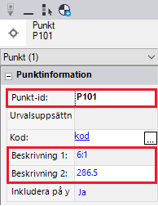
Informationen för lutningen skall ligga under Beskrivning 1 och bäringen under Beskrivning 2 (Bild 1.1)

(Bild 1.1)

Inställningar
- Markera punkterna.
- För att MACROT skall kunna köras korrekt behöver man klicka i närheten av pålarna.
- Välj längden på pålarna som skall skapas.
- Välj rätt inställningar för lutning samt bäring som finns i punkternas Beskrivning 1 och 2.
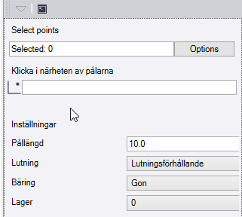
- Byt eventuellt vilket lager linjen för pålen skall skapas på.

(Bild 1.2)
Klicka sedan OK för att skapa pålarna.

Macro 2

Detta macro kan beräkna PAP för centriskt eller excentriskt inmätta på pålar.

Excentriskt inmätta pålar
För att kunna beräkna pålens läge i PAP behöver man mäta tre punkter. Namngivningen av punkterna måste stämma överens med den teoretiska punkten. Heter exempelvis den teoretiska pålen P101 så skall Punkterna heta P101.1, P101.2 och P101.3. Observera att i detta exempel så skall P101.1 vara över P101.2 och P101.3 mäts in på den diagonalt motsatta kanten (bild 2.1).
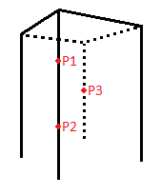

(Bild 2.1)

Centriskt inmätta pålar
För att kunna beräkna pålens läge i PAP behöver man mäta två punkter. Namngivningen av punkterna måste stämma överens med den teoretiska punkten. Heter exempelvis den teoretiska pålen P101 så skall punkterna heta P101.1, P101.2. Observera att P101.1 skall vara över P101.2 i detta exempel.

Inställningar
- Markera de inmätta punkterna tillsammans med de teoretiska punkterna.
- Ange hur punkterna är mätta (Excentriskt/centriskt)
- Välj rätt inställningar för lutning samt bäring. Detta kommer påverka hur resultatet visas i Beskrivning 1 och Beskrivning 2 samt i rapporten som skapas.
- Välj antal decimaler samt den radiella toleransen (m).
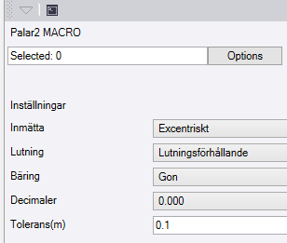

(Bild 2.2)

- Klicka OK för att köra MACROT.
(Rapporten öppnas i Excel om det finns på datorn, annars öppnas anteckningar)

Resultat
De nya beräknade punkterna skapas med pålarnas namn samt ”-ber” i slutet av Punkternas id. Punkterna får även med den beräknade lutningen och bäringen under Beskrivning 1 och 2(Bild 2.3)
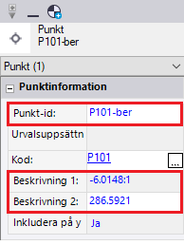

(Bild 2.3)

Rapport
Utöver de nya beräknade punkterna skapas en rapport. Denna öppnas i Excel om programmet finns tillgängligt. (Annars öppnas rapporten i Anteckningar)

Bild-exempel från rapporten med beskrivning.

(Bild 2.4)

- Pålens namn
- Northing-koordinaterna för beräknade pålens läge i PAP
- Easting- koordinaterna för beräknade pålens läge i PAP
- Elevation- koordinaterna för beräknade pålens läge i PAP
- Avvikelsen i X-axeln mot teoretiska position
- Avvikelsen i Y-axeln mot teoretiska position
- Radiella avståndet mellan beräknad och teoretisk position
- Ifall pålen är inom tolerans
- Nya beräknade lutningsförhållandet
- Nya beräknade Bäringen

